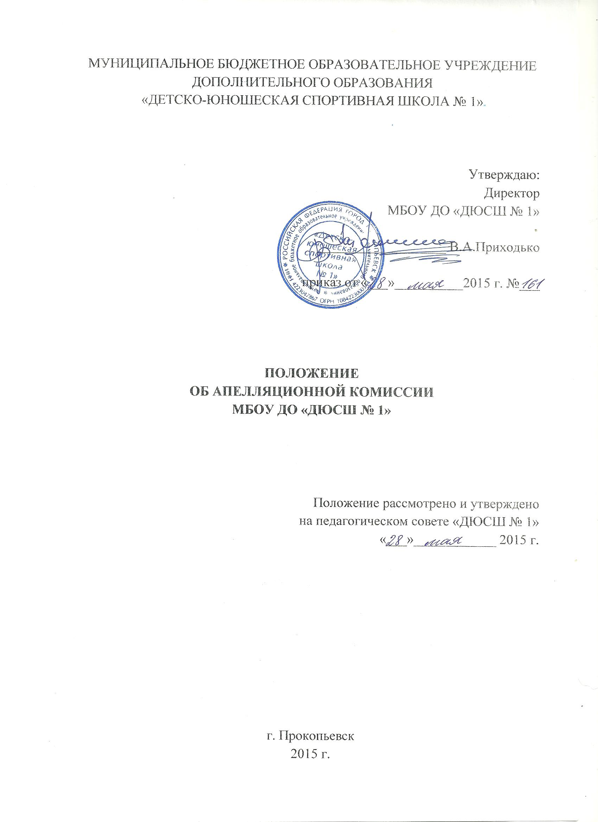

- Общие положения

  - Настоящее положение об апелляционной комиссии МБОУ ДО «ДЮСШ № 1» г. Прокопьевска (далее – Положение) разработано в соответствие с Порядком приема на обучение по дополнительным предпрофессиональным программам в области физической культуры и спорта, утвержденным приказом Министерства спорта Российской Федерации от 12 сентября 2013 г. № 731 и регламентирует деятельность апелляционной комиссии МБОУ ДО «ДЮСШ № 1» (далее – апелляционная комиссия).
  - Апелляционная комиссия создается с целью рассмотрения апелляций, поданных на результаты индивидуального отбора поступающих в МБОУ ДО «ДЮСШ № 1» г. Прокопьевска (далее – ДЮСШ).
  - Апелляционная комиссия осуществляет свою деятельность на основании следующих принципов:
- гласности и открытости;
- соблюдение прав поступающих, прав родителей (законных представителей) поступающих, установленных законом Российской Федерации;
- объективности оценки способностей и склонностей поступающих.

- Порядок оформления апелляционной комиссии

2.1 Апелляционная комиссия формируется в количестве не менее трех человек из числа тренерско-преподавательского состава, других педагогических работников ДЮСШ, участвующих в реализации образовательных программ и не входящих в состав приемной комиссии.
2.2. Персональный состав апелляционной комиссии утверждается приказом директора ДЮСШ.
2.3. В состав апелляционной комиссии входят председатель комиссии (директор, либо уполномоченной им лицо), заместитель председателя, члены комиссии и секретарь комиссии.
2.4. Изменения в составе апелляционной комиссии вносятся путем издания директором ДЮСШ приказа о замене членной апелляционной комиссии.

- Порядок работы апелляционной комиссии

  - Заявления для проведения повторного отбора в ДЮСШ (далее – заявления) подаются в апелляционную комиссию по адресу: 653050, г. Прокопьевск, пр. Строителей, 10 или 653033, ул. Институтская, 21.
  - Заявление подается в письменном виде (Приложение 1).
  - Апелляция рассматривается не позднее одного рабочего дня со дня ее подачи на заседании апелляционной комиссии, на которое приглашаются законные представители поступающих, подавших апелляцию.
  - Для рассмотрения апелляции секретарь приемной комиссии направляет в апелляционную комиссию протоколы заседаний приемной комиссии, результаты индивидуального отбора.
  - Апелляционная комиссия принимает решение о целесообразности или нецелесообразности повторного проведения индивидуального отбора в отношении поступающего, законные представители которого подали апелляцию.
  - Решение принимается большинством голосов членов апелляционной комиссии, участвующих в заседании, при обязательном присутствии председателя комиссии. При равном числе голосов председатель комиссии обладает правом решающегося голоса.
  - Решение апелляционной комиссии оформляется протоколом, подписывается председателем и доводится до сведения подавшего апелляцию под роспись в течение одного рабочего дня с момента принятия решения, после чего передается в приемную комиссию.
  - Повторное проведение индивидуального отбора поступающих проводится в течение трех рабочих дней со дня принятия решения о целесообразности такого отбора в присутствие не менее двух членов апелляционной комиссии.
  - Подача апелляции по процедуре проведения повторного индивидуального отбора поступающих не допускается.
3.10. Во время проведения апелляций лица, включенные в состав апелляционной комиссии, не могут находиться в отпусках или служебных командировках.
3.11. В случае неисполнения или ненадлежащего исполнения возложенных обязанностей, нарушения требований конфиденциальности и информационной безопасности, злоупотреблений установленными полномочиями, совершенных из корыстной или иной личной заинтересованности, председатель и члены апелляционной комиссии несут ответственность в соответствии с законодательством Российской Федерации.
3.12. Решения апелляционной комиссии являются окончательными и пересмотру не подлежат.

Приложение 1

Председателю
апелляционной комиссии
МБОУ ДО «ДЮСШ №1»
________________________________
от________________________________
(ФИО родителя)

ЗАЯВЛЕНИЕ

Прошу рассмотреть результаты индивидуального отбора ____________________________
___________________________________________________________________, _______г.р.
(Ф.И.О. ребенка) (дата рождения)
и проведение повторного индивидуального отбора.
Мама:________________________________________________________________________
(Ф.И.О. родителей, место работы, должность, тел.)
_____________________________________________________________________________

Папа:_________________________________________________________________________
(Ф.И.О. родителей, место работы, должность, тел.)
_____________________________________________________________________________

С уставом образовательной организации и ее локальными нормативными актами, а также согласие на проведение процедуры повторного индивидуального отбора поступающего ознакомлен (ы)__________________________.

Дата «____» _________________20____г. ________________________
(подпись)

